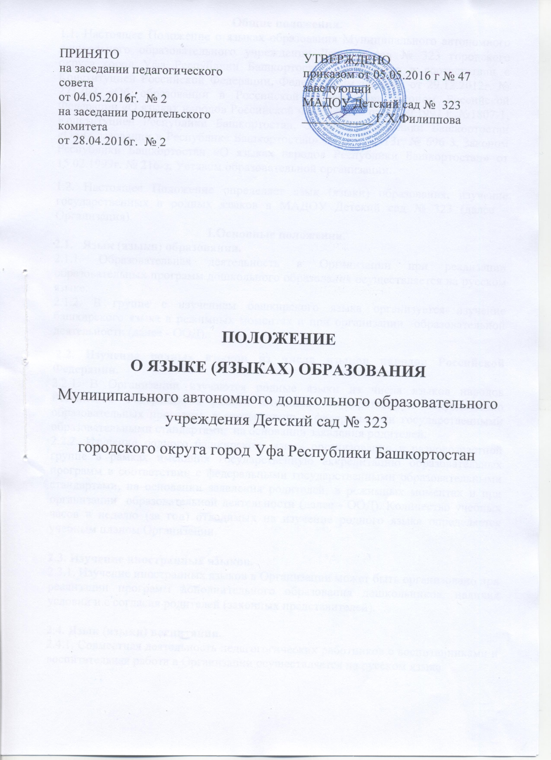

- Общие положения.
1.1. Настоящее Положение о языках образования МБОУ (наименование организации) ГО г. Уфа РБ разработано в соответствии с Конституцией Российской Федерации, Федеральным законом от 29.12.2012г. № 273-ФЗ «Об образовании в Российской Федерации», Законом Российской Федерации «О языках народов Российской Федерации» от 25.10.1991 г. №1807-1, Конституцией Республики Башкортостан, Законом Республики Башкортостан «Об образовании в Республике Башкортостан» от 01.07.2013г. № 696-3, Законом Республики Башкортостан «О языках народов Республики Башкортостан» от 15.02.1999г. № 216-з, Уставом образовательной организации.
1.2. Настоящее Положение определяет язык (языки) образования, изучение государственных и родных языков в МБОУ (наименование организации) ГО г. Уфа РБ (далее – Организация).

- Основные положения.
2.1. Язык (языки) образования.
2.1.1. Образовательная деятельность в Организации при реализации образовательных программ дошкольного, начального общего, основного общего и среднего общего образования осуществляется на русском и _____ (если дополнительно есть другие языки обучения, прописать: башкирском, татарском, иностранном (указать какой) языках.
2.1.2. На родном (указать какой) башкирском, татарском и т.д. языке преподавание ведется по предметам: (перечислить, указав уровни обучения: начальное общее образование, основное общее образование, среднее общее образование).
2.1.3. На иностранном (указать какой) языке преподавание ведется по предметам: (перечислить, указав уровни обучения: начальное общее образование, основное общее образование, среднее общее образование).
Остальные предметы, не указанные в настоящем Положении, преподаются и изучаются на русском языке.

2.2. Изучение государственных языков Российской Федерации, Республики Башкортостан.
2.2.1. Преподавание и изучение русского языка как государственного языка Российской Федерации осуществляется в рамках имеющих государственную аккредитацию образовательных программ в соответствии с федеральными государственными образовательными стандартами. Количество учебных часов в неделю (за год), отводимых на изучение предметов «Русский язык», «Литература», определяется учебным планом Организации.
2.2.2. Преподавание и изучение башкирского языка как государственного языка Республики Башкортостан осуществляется в рамках имеющих государственную аккредитацию образовательных программ в соответствии с федеральными государственными образовательными стандартами, образовательными стандартами. Башкирский язык как государственный изучается в Организации в ___ классах в рамках предмета «Башкирский язык». Количество учебных часов в неделю (за год), отводимых на изучение предмета, определяется учебным планом Организации.

2.3. Изучение родных языков из числа языков народов Российской Федерации.
2.3.1. В Организации преподаются и изучаются родные языки из числа языков народов Российской Федерации, в рамках имеющих государственную аккредитацию образовательных программ в соответствии с федеральными государственными образовательными стандартами, образовательными стандартами, на основании заявления родителей.
2.3.2. Преподавание и изучение башкирского языка как родного организовано в ___ классах в рамках предметов «Родной язык и литература», «Родной язык и литературное чтение». Количество учебных часов в неделю (за год), отводимых на изучение указанных предметов определяется учебным планом Организации.
2.3.3. Преподавание и изучение татарского языка как родного организовано в ___ классах в рамках предметов «Родной язык и литература», «Родной язык и литературное чтение». Количество учебных часов в неделю (за год), отводимых на изучение указанных предметов определяется учебным планом Организации.
2.3.4. Преподавание и изучение русского языка как родного организовано в ___ классах в рамках предметов «Родной язык и литература», «Родной язык и литературное чтение». Количество учебных часов в неделю (за год), отводимых на изучение указанных предметов определяется учебным планом Организации.
2.3.5. Преподавание и изучение _____________ языка как родного организовано в __ классах за счет часов внеурочной деятельности в объеме __ часов в неделю (за год).

2.4. Изучение иностранных языков.
2.4.1. Преподавание и изучение иностранного (иностранных) языка организовано в __ классах в рамках предмета «Иностранный язык». Количество учебных часов в неделю (за год), отводимых на изучение предмета, определяется учебным планом Организации.

2.5. Язык (языки) воспитания.
2.5.1. Внеурочная деятельность и воспитательная работа в Организации осуществляется на ______________ языке (языках).
2.5.2. Обучение при реализации дополнительных общеразвивающих программ в организации осуществляется на русском, _______________ языке (языках).
2.6. Использование языков в деятельности Организации.
2.6.1. Наружное и внутреннее оформление Организации (вывески, бланки, печати, штампы, указатели, наименования кабинетов, помещений, названия стендов, и т.д.) обеспечивается на двух государственных языках Республики Башкортостан.
2.6.2. Электронные журналы, журналы занятий, рабочие программы и иная документация, связанная с реализацией образовательных программ (в том числе дополнительных), в Организации ведутся на государственных языках Республики Башкортостан.
2.6.3. Документы обучающихся об основном общем, среднем общем образовании оформляются на русском языке.
2.6.4. Организация бесплатно обеспечивает обучающихся учебниками, учебными пособиями по всем предметам, изучаемым в рамках образовательной программы начального общего, основного общего, среднего общего образования на языках, указанных в настоящем Положении.

- Заключительные положения.
3.1. Настоящее Положение вступает в силу с момента утверждения. Внесение дополнений и изменений в Положение производится на заседании Педагогического совета Организации в соответствии с требованиями действующего законодательства. Положение действительно до принятия новой редакции.
3.2. Настоящее Положение обязательно для исполнения всеми участниками образовательного процесса.
3.3. Текст настоящего Положения размещается в сети Интернет на официальном сайте (наименование Организации).

